Trường Đại học Sài Gòn
Khoa Công Nghệ Thông Tin

Bài tập nhóm: Phân tích khám phá dữ liệu
Thành viên:
Trần Tấn Phát | 3124411221
Nguyễn Khánh | 3124411127
Tô Doanh Quang Khu | 3124411138
Ngô Thanh Phong | 3124411228

Giảng viên hướng dẫn: Đỗ Như Tài
NHẬN XÉT CỦA GIẢNG VIÊN
........................................................................................................................................
........................................................................................................................................
........................................................................................................................................
........................................................................................................................................
........................................................................................................................................
........................................................................................................................................
........................................................................................................................................
........................................................................................................................................
........................................................................................................................................
........................................................................................................................................
........................................................................................................................................
........................................................................................................................................
........................................................................................................................................
........................................................................................................................................
........................................................................................................................................
........................................................................................................................................
........................................................................................................................................
........................................................................................................................................
........................................................................................................................................
........................................................................................................................................
........................................................................................................................................
........................................................................................................................................
........................................................................................................................................
........................................................................................................................................
........................................................................................................................................
LỜI NÓI ĐẦU
Trong những năm gần đây, dữ liệu ngày càng đóng vai trò quan trọng trong nhiều lĩnh vực, đặc biệt là trong các bài toán phân tích và dự đoán bằng học máy. Việc hiểu rõ đặc điểm, cấu trúc và chất lượng của dữ liệu trước khi xây dựng mô hình là một bước quan trọng, giúp lựa chọn phương pháp xử lý và xây dựng mô hình phù hợp.
Trong Lab03 – Phân tích khám phá dữ liệu, nhóm thực hiện khảo sát bài toán dự đoán giá nhà dựa trên bộ dữ liệu House Prices: Advanced Regression Techniques trên Kaggle. Đây là bài toán hồi quy, trong đó mục tiêu là phân tích các đặc trưng của một căn nhà và xây dựng cơ sở để dự đoán giá bán của căn nhà đó.
Bài toán được xây dựng dựa trên dữ liệu nhà ở tại Ames, Iowa, được giới thiệu trong nghiên cứu của Dean De Cock.Nội dung bài thực hành tập trung vào quá trình phân tích khám phá dữ liệu (Exploratory Data Analysis – EDA). Cụ thể, nhóm tiến hành tìm hiểu tính chất và cấu trúc của tập dữ liệu, phân tích dữ liệu đơn biến và đa biến, khảo sát mối quan hệ giữa các thuộc tính, xác định các giá trị thiếu, mẫu dữ liệu bất thường và các giá trị ngoại lệ.
Qua đó, nhóm có thể đánh giá chất lượng dữ liệu và hiểu rõ hơn những yếu tố có khả năng ảnh hưởng đến giá nhà trước khi thực hiện các bước tiền xử lý và xây dựng mô hình học máy.Thông qua bài thực hành, nhóm có cơ hội áp dụng các kiến thức đã học về phân tích dữ liệu vào một bài toán thực tế, đồng thời rèn luyện kỹ năng trực quan hóa, nhận diện vấn đề trong dữ liệu và đưa ra nhận xét dựa trên kết quả phân tích.Do kiến thức và kinh nghiệm thực hiện còn hạn chế, bài báo cáo khó tránh khỏi những thiếu sót. Nhóm rất mong nhận được những góp ý và nhận xét từ giảng viên để có thể hoàn thiện hơn kiến thức cũng như kỹ năng phân tích dữ liệu trong các bài thực hành tiếp theo.
MỤC LỤC
1. Giới thiệu dữ liệu 6
1.1. Giới thiệu bài toán 6
1.2. Nguồn dữ liệu 7
2. Mô tả dữ liệu 8
2.1. Attributes / Features 8
2.2. Types of Data Sets 8
2.3. Chi tiết các trường dữ liệu 9
Tương quan với SalePrice 10
Giá bán theo khu vực 13
Giá trị thiếu (missing values) 13
2.4. Phân loại dữ liệu 14
A. Biến định lượng (Numerical): 35 biến 14
B. Biến định tính (Categorical): 44 biến 15
C. Biến đặc biệt 15
D. Gợi ý cách xử lý theo loại biến 16
2/Mô tả dữ liệu 17
3/ ĐÁNH GIÁ CHẤT LƯỢNG DỮ LIỆU 17
3.1. Missing values 17
3.2. Duplicate 17
3.3. Invalid values 17
3.4. Inconsistent data 17
3.5. Outlier sơ bộ 17
4. EDA – EXPLORATORY DATA ANALYSIS 17
4.1. Univariate Analysis 17
- Thống kê mô tả 17
- Histogram 18
- Boxplot 19
- Frequency 21
- Bar chart 22
4.2. Bivariate Analysis 23
4.2.1/Numerical vs Numerical 23
4.2.2/Numerical vs Categorical 28
4.2.3/Categorical vs Categorical 35
4.3. Multivariate Analysis 38
4.3.1 Ma trận tương quan 38
4.3.2/Scatter plot đa biến 40
4.3.3/Phân tích tương tác giữa các biến 42
5. XÁC ĐỊNH MẪU BẤT THƯỜNG 43
5.1. IQR của SalePrice Box Plot: 43
5.3. Scatter Plot GrLivArea – SalePrice 43
6. OUTLIER DETECTION 45
6.1. Phát hiện Outlier bằng IQR 45
6.2. Phát hiện Outlier bằng Z-Score 45
7. Preprocessing data 46
7.1 Xử lý dữ liệu thiếu 46
7.2 Xử lý giá trị bất thường 46
7.3 Xử lý Outlier 46
7.4 Xử lý Categorical Data 47
8. SO SÁNH TRƯỚC VÀ SAU PREPROCESSING 48
8.1 So sánh dữ liệu 48
8.2 So sánh hiệu năng mô hình 48
8.3 Nhận xét 48

1. Giới thiệu dữ liệu

1.1. Giới thiệu bài toán
Bài toán nghiên cứu. Giá nhà phụ thuộc vào nhiều yếu tố: diện tích, chất lượng xây dựng, vị trí, tuổi đời, tiện ích đi kèm. Bài toán đặt ra là xác định những yếu tố nào tác động đến giá bán một căn nhà ở, và tác động mạnh hay yếu đến mức nào. Đây là bài toán hồi quy (regression) với biến mục tiêu liên tục là giá bán (SalePrice).
Mục tiêu phân tích.
- Khám phá dữ liệu (EDA): phân phối giá nhà, tương quan giữa các thuộc tính với giá bán, sự khác biệt giá giữa các khu vực (Neighborhood).
- Xử lý dữ liệu: giá trị thiếu, ngoại lai, mã hóa biến phân loại, biến đổi các biến lệch.
- Xây dựng và so sánh các mô hình dự đoán giá (hồi quy tuyến tính, Ridge/Lasso, Random Forest, Gradient Boosting, XGBoost…).
- Xác định các yếu tố quan trọng nhất ảnh hưởng đến giá nhà.
Dataset được dùng để làm gì. Dữ liệu được chia sẵn thành tập huấn luyện (có giá bán) và tập kiểm tra (không có giá bán). Mô hình được huấn luyện trên tập huấn luyện rồi dự đoán giá cho tập kiểm tra và nộp theo định dạng của sample_submission.
Có thể dự đoán / đánh giá vấn đề gì.
- Dự đoán giá bán của một căn nhà dựa trên đặc điểm của nó.
- Hỗ trợ định giá bất động sản cho người mua, người bán và môi giới.
- Đánh giá yếu tố nào tạo ra giá trị lớn nhất, ví dụ nâng cấp chất lượng, mở rộng diện tích hay thêm gara.
- Phát hiện các giao dịch bất thường (nhà bán quá cao hoặc quá thấp so với đặc điểm của nó).
Chỉ số đánh giá. Kaggle dùng RMSE trên logarit của giá (RMSLE) để sai số ở nhà rẻ và nhà đắt được xem xét công bằng như nhau.

1.2. Nguồn dữ liệu
Hạng mục | Nội dung
Tên dataset | Ames Housing Dataset, dùng trong cuộc thi Kaggle "House Prices – Advanced Regression Techniques".
Nguồn gốc | Dean De Cock (2011) biên soạn từ hồ sơ của Văn phòng Thẩm định thành phố Ames, bang Iowa, Mỹ, như một lựa chọn hiện đại thay cho bộ dữ liệu Boston Housing.
Đối tượng thu thập | Các giao dịch bán nhà ở dân cư riêng lẻ trong thành phố Ames.
Khoảng thời gian | Giao dịch từ năm 2006 đến 2010 (YrSold). Năm xây dựng (YearBuilt) trải từ 1872 đến 2010.
Số lượng mẫu | train.csv: 1.460 dòng. test.csv: 1.459 dòng. Tổng cộng 2.919 căn nhà.
Số lượng thuộc tính | train.csv: 81 cột (Id + 79 thuộc tính mô tả + SalePrice). test.csv: 80 cột (không có SalePrice).
Biến mục tiêu | SalePrice: giá bán căn nhà (USD).
File kèm theo | sample_submission.csv (1.459 dòng, gồm Id và SalePrice mẫu); data_description.txt (giải thích từng thuộc tính).

Thống kê nhanh biến mục tiêu (tập train):
Trung bình | Trung vị | Độ lệch chuẩn | Min | Max | Skewness
180.921 | 163.000 | 79.443 | 34.900 | 755.000 | 1,88

Giá bán lệch phải rõ rệt (trung bình lớn hơn trung vị, skewness gần 1,9), vì vậy thường được biến đổi bằng log1p trước khi mô hình hóa.
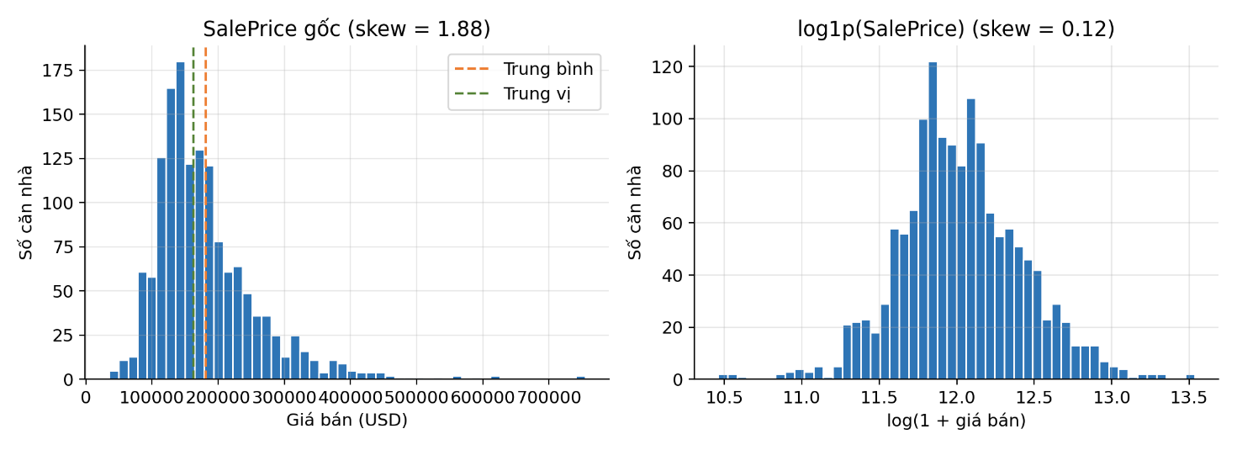Chạy ve_bieu_do.py, lấy file figures/hinh1_phan_phoi_saleprice.png
Hình 1. Phân phối SalePrice trước và sau biến đổi log1p.

2. Mô tả dữ liệu

2.1. Attributes / Features
Dữ liệu có 79 thuộc tính mô tả, chia thành các nhóm ý nghĩa:
Nhóm | Thuộc tính tiêu biểu
Loại hình & quy hoạch | MSSubClass, MSZoning, BldgType, HouseStyle
Lô đất | LotFrontage, LotArea, LotShape, LotConfig, LandContour, LandSlope, Street, Alley, Utilities
Vị trí & môi trường | Neighborhood, Condition1, Condition2
Chất lượng & tình trạng chung | OverallQual, OverallCond, Functional
Thời gian | YearBuilt, YearRemodAdd, GarageYrBlt, MoSold, YrSold
Mái & ngoại thất | RoofStyle, RoofMatl, Exterior1st, Exterior2nd, MasVnrType, MasVnrArea, ExterQual, ExterCond, Foundation
Tầng hầm | BsmtQual, BsmtCond, BsmtExposure, BsmtFinType1/2, BsmtFinSF1/2, BsmtUnfSF, TotalBsmtSF
Hệ thống kỹ thuật | Heating, HeatingQC, CentralAir, Electrical
Diện tích sinh hoạt | 1stFlrSF, 2ndFlrSF, LowQualFinSF, GrLivArea
Phòng & tiện nghi trong nhà | BsmtFullBath, BsmtHalfBath, FullBath, HalfBath, BedroomAbvGr, KitchenAbvGr, KitchenQual, TotRmsAbvGrd, Fireplaces, FireplaceQu
Gara | GarageType, GarageFinish, GarageCars, GarageArea, GarageQual, GarageCond
Không gian ngoài trời | PavedDrive, WoodDeckSF, OpenPorchSF, EnclosedPorch, 3SsnPorch, ScreenPorch, PoolArea, PoolQC, Fence
Khác | MiscFeature, MiscVal
Giao dịch | SaleType, SaleCondition

2.2. Types of Data Sets
- Cấu trúc: dữ liệu dạng bảng (tabular / structured data), mỗi dòng là một căn nhà, mỗi cột là một thuộc tính.
- Học có giám sát (supervised): tập train có nhãn SalePrice.
- Chia tập: train (1.460 mẫu, có nhãn) và test (1.459 mẫu, không nhãn, dùng để dự đoán và nộp bài).
- Kiểu dữ liệu tổng hợp: hỗn hợp giữa biến số (định lượng) và biến phân loại (định tính).
- Không có dòng trùng lặp trong tập train (0 dòng).
Tập train gồm 38 cột số (kiểu int64/float64, tính cả Id và SalePrice) và 43 cột chuỗi (kiểu object). Kiểu lưu trong file chưa phản ánh đúng bản chất của biến, nên cần phân loại lại như ở mục 2.4.

2.3. Chi tiết các trường dữ liệu
Bảng dưới liệt kê các trường quan trọng. Danh sách đầy đủ 79 thuộc tính nằm trong data_description.txt.
Trường | Ý nghĩa | Kiểu / Giá trị
Id | Mã định danh căn nhà | Số nguyên, không đưa vào mô hình
SalePrice | Giá bán (biến mục tiêu) | Số thực, USD
MSSubClass | Loại nhà theo kiểu và thời kỳ xây | 15 mã (20, 30, …, 190), lưu dạng số nhưng là biến phân loại
MSZoning | Phân loại quy hoạch khu vực | RL, RM, FV, RH, C…
LotFrontage | Chiều dài mặt tiền tiếp giáp đường (feet) | Liên tục
LotArea | Diện tích lô đất (sq ft) | Liên tục
Neighborhood | Khu vực trong thành phố Ames | 25 khu vực (CollgCr, OldTown, NridgHt…)
BldgType / HouseStyle | Loại công trình / kiểu nhà | 1Fam, Duplx, TwnhsE… / 1Story, 2Story…
OverallQual | Chất lượng vật liệu và hoàn thiện tổng thể | Thứ tự 1 (rất kém) đến 10 (xuất sắc)
OverallCond | Tình trạng tổng thể của nhà | Thứ tự 1 đến 10
YearBuilt | Năm xây dựng | 1872 – 2010
YearRemodAdd | Năm cải tạo (bằng năm xây nếu chưa cải tạo) | Năm
ExterQual / ExterCond | Chất lượng / tình trạng vật liệu ngoại thất | Ex, Gd, TA, Fa, Po
Foundation | Loại móng | PConc, CBlock, BrkTil…
BsmtQual, BsmtCond, BsmtExposure | Chiều cao, tình trạng, mức lộ thiên của tầng hầm | Thứ tự; NA = không có hầm
TotalBsmtSF | Tổng diện tích tầng hầm (sq ft) | Liên tục
HeatingQC, CentralAir | Chất lượng sưởi; có điều hòa trung tâm | Thứ tự; Y/N
1stFlrSF, 2ndFlrSF | Diện tích tầng 1, tầng 2 (sq ft) | Liên tục
GrLivArea | Diện tích sinh hoạt trên mặt đất (sq ft) | Liên tục
FullBath, HalfBath | Số phòng tắm đầy đủ / nửa (trên mặt đất) | Đếm
BedroomAbvGr, KitchenAbvGr | Số phòng ngủ / bếp trên mặt đất | Đếm
KitchenQual | Chất lượng bếp | Ex, Gd, TA, Fa, Po
TotRmsAbvGrd | Tổng số phòng trên mặt đất (không tính phòng tắm) | Đếm
Fireplaces, FireplaceQu | Số lượng / chất lượng lò sưởi | Đếm / thứ tự
GarageType, GarageYrBlt | Loại gara / năm xây gara | Phân loại / năm
GarageCars, GarageArea | Sức chứa (số xe) / diện tích gara | Đếm / liên tục
GarageQual, GarageCond | Chất lượng / tình trạng gara | Thứ tự
WoodDeckSF, OpenPorchSF, EnclosedPorch, 3SsnPorch, ScreenPorch | Diện tích sàn gỗ, các loại hiên | Liên tục (nhiều giá trị 0)
PoolArea, PoolQC | Diện tích / chất lượng hồ bơi | Liên tục / thứ tự
Fence, MiscFeature, MiscVal | Hàng rào; tiện ích khác; giá trị tiện ích khác ($) | Phân loại / số
MoSold, YrSold | Tháng và năm bán | 1–12 / 2006–2010
SaleType, SaleCondition | Hình thức và điều kiện giao dịch | WD, New, COD… / Normal, Abnorml, Partial…

Tương quan với SalePrice
Các thuộc tính số có tương quan mạnh nhất với giá bán (Pearson, tập train):
Thuộc tính | Hệ số tương quan
OverallQual | 0,79
GrLivArea | 0,71
GarageCars | 0,64
GarageArea | 0,62
TotalBsmtSF | 0,61
1stFlrSF | 0,61
FullBath | 0,56
TotRmsAbvGrd | 0,53
YearBuilt | 0,52
YearRemodAdd | 0,51
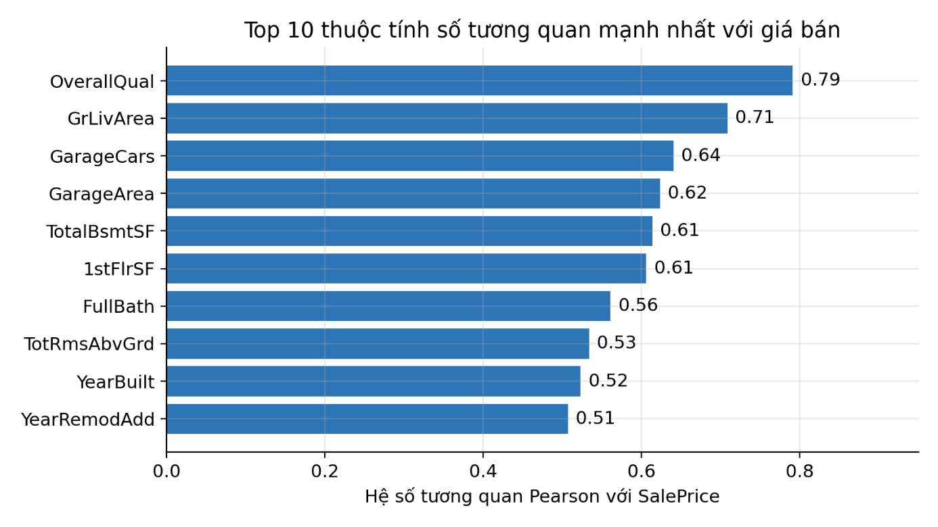Chạy ve_bieu_do.py, lấy file figures/hinh4a_top10_tuong_quan.png
Hình 4a. Top 10 thuộc tính số tương quan mạnh nhất với SalePrice.
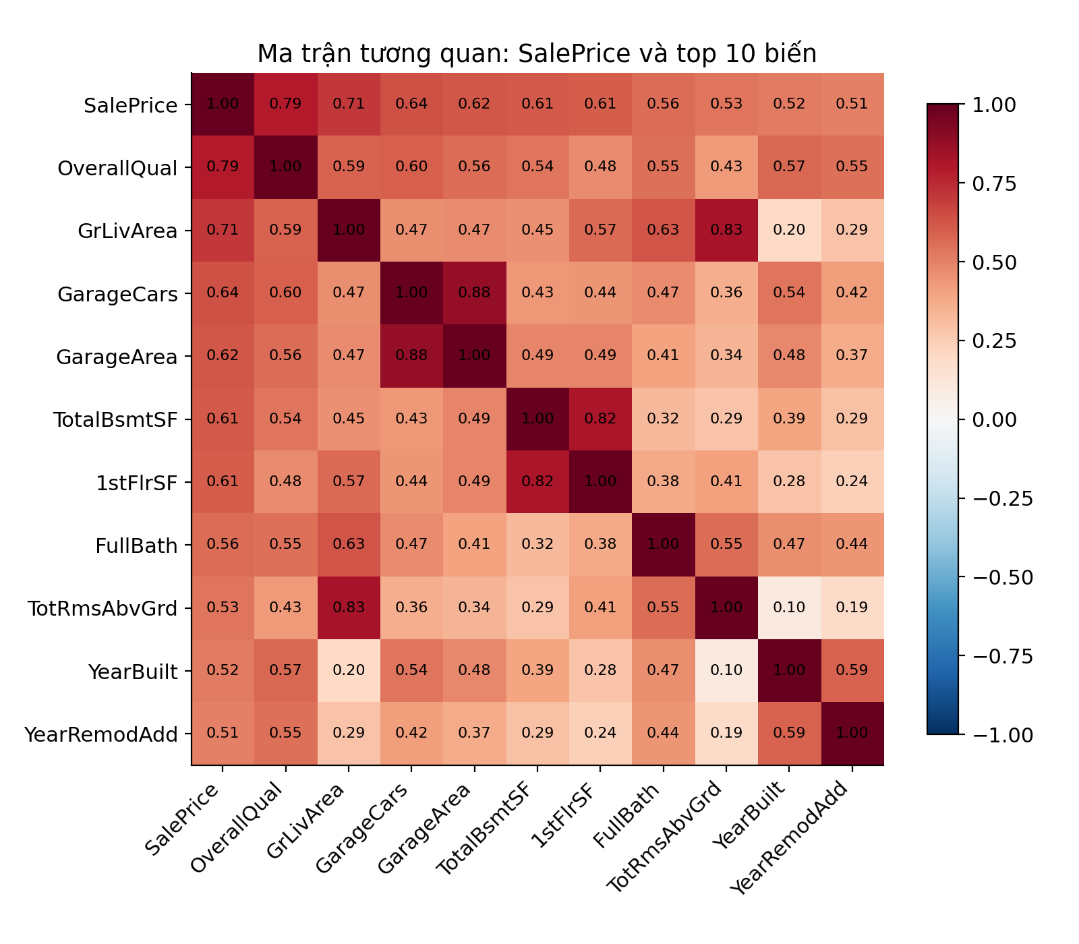Chạy ve_bieu_do.py, lấy file figures/hinh4b_heatmap_tuong_quan.png
Hình 4b. Ma trận tương quan giữa SalePrice và top 10 biến.

Giá bán theo khu vực
Neighborhood có 25 mức và ảnh hưởng rõ rệt đến giá, biểu đồ hộp dưới đây thể hiện sự chênh lệch giữa các khu vực.
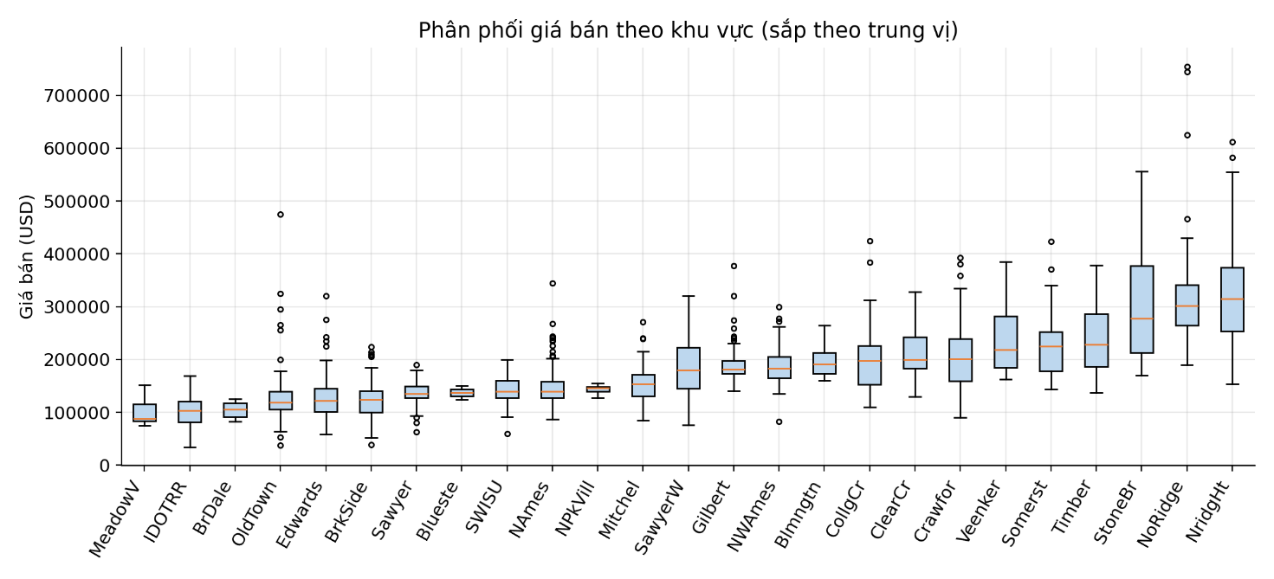Chạy ve_bieu_do.py, lấy file figures/hinh5_gia_theo_khu_vuc.png
Hình 5. Phân phối giá bán theo khu vực (sắp theo trung vị).

Giá trị thiếu (missing values)
Tập train có 19 cột chứa giá trị thiếu, tập test có 33 cột.
Nhóm | Cột | Tỷ lệ thiếu (train)
Rất cao | PoolQC 99,5%; MiscFeature 96,3%; Alley 93,8%; Fence 80,8% | > 80%
Cao | MasVnrType 59,7%; FireplaceQu 47,3% | 40–60%
Trung bình | LotFrontage 17,7% | ~18%
Thấp | 5 cột gara (5,5%); 5 cột hầm (2,5–2,6%); MasVnrArea 0,5%; Electrical 0,1% | < 6%

Phần lớn giá trị "thiếu" ở đây là "NA" mang nghĩa "không có" tiện ích đó (không có hồ bơi, không có gara, không có hầm…), chứ không phải dữ liệu bị mất. Pandas đọc chuỗi "NA" thành NaN, nên cần điền lại thành một nhóm riêng như "None" thay vì xóa cột hay điền bằng giá trị phổ biến. Chỉ LotFrontage, MasVnrArea, Electrical mới là thiếu thực sự, có thể điền bằng trung vị theo Neighborhood hoặc mode.
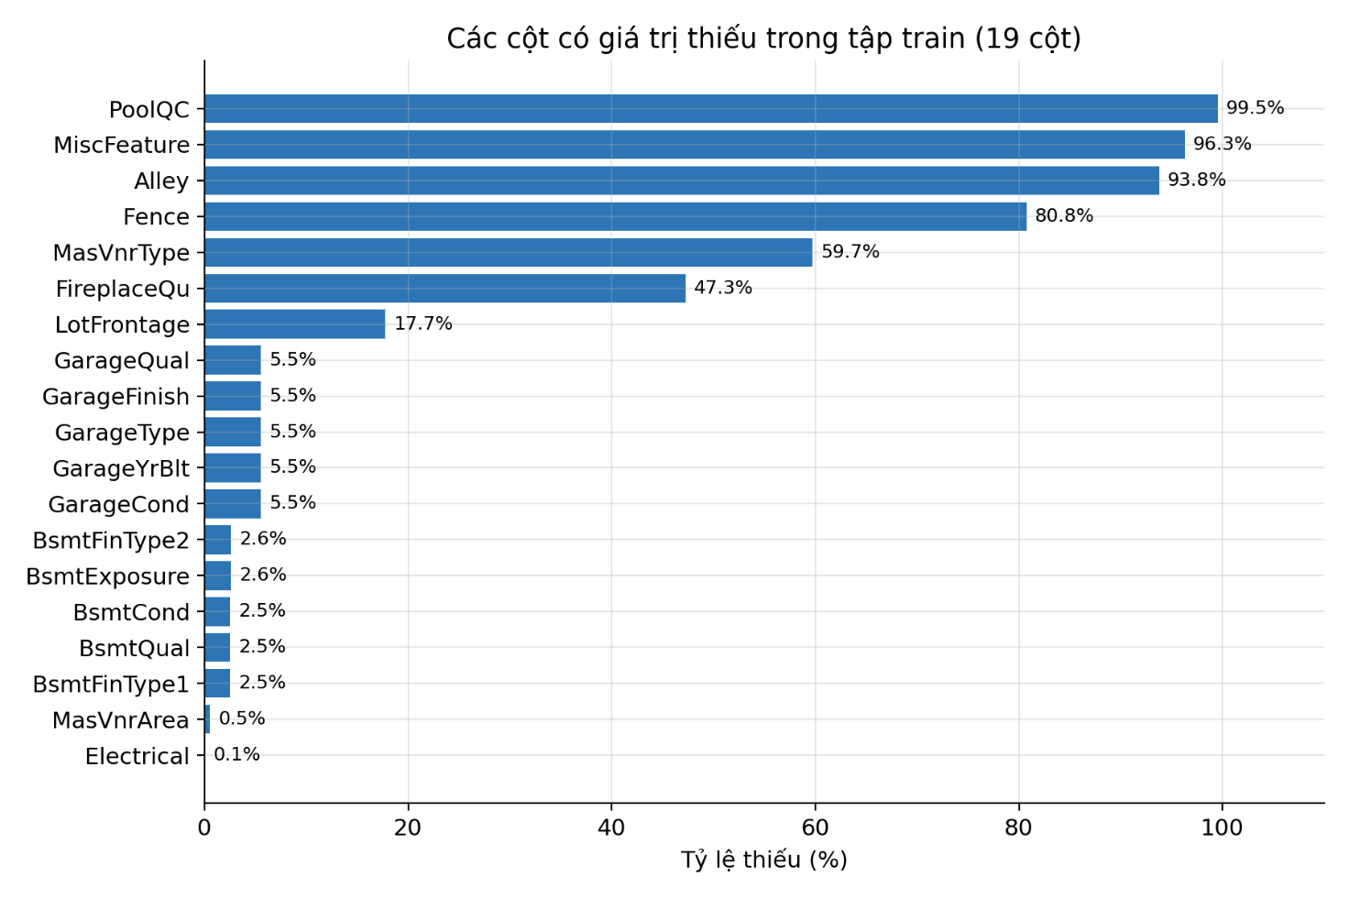Chạy ve_bieu_do.py, lấy file figures/hinh3_gia_tri_thieu.png
Hình 3. Tỷ lệ giá trị thiếu theo từng cột (tập train).

2.4. Phân loại dữ liệu
Phân loại theo bản chất biến: 79 thuộc tính mô tả = 35 biến định lượng + 44 biến định tính. Id và SalePrice được tách riêng.

A. Biến định lượng (Numerical): 35 biến
Loại | Số biến | Các biến
Liên tục (diện tích, kích thước, giá trị) | 19 | LotFrontage, LotArea, MasVnrArea, BsmtFinSF1, BsmtFinSF2, BsmtUnfSF, TotalBsmtSF, 1stFlrSF, 2ndFlrSF, LowQualFinSF, GrLivArea, GarageArea, WoodDeckSF, OpenPorchSF, EnclosedPorch, 3SsnPorch, ScreenPorch, PoolArea, MiscVal
Rời rạc (đếm) | 9 | BsmtFullBath, BsmtHalfBath, FullBath, HalfBath, BedroomAbvGr, KitchenAbvGr, TotRmsAbvGrd, Fireplaces, GarageCars
Thời gian | 5 | YearBuilt, YearRemodAdd, GarageYrBlt, MoSold, YrSold
Thứ tự mã hóa bằng số | 2 | OverallQual, OverallCond (thang 1–10)

B. Biến định tính (Categorical): 44 biến
Loại | Số biến | Các biến
Danh nghĩa (Nominal) | 22 | MSSubClass*, MSZoning, Alley, LandContour, LotConfig, Neighborhood, Condition1, Condition2, BldgType, HouseStyle, RoofStyle, RoofMatl, Exterior1st, Exterior2nd, MasVnrType, Foundation, Heating, Electrical, GarageType, MiscFeature, SaleType, SaleCondition
Thứ tự (Ordinal) | 20 | ExterQual, ExterCond, BsmtQual, BsmtCond, BsmtExposure, BsmtFinType1, BsmtFinType2, HeatingQC, KitchenQual, FireplaceQu, GarageFinish, GarageQual, GarageCond, PoolQC, Fence, LotShape, LandSlope, Functional, PavedDrive, Utilities
Nhị phân (Binary) | 2 | Street (Grvl/Pave), CentralAir (N/Y)

* MSSubClass được lưu dạng số nhưng là biến danh nghĩa, cần chuyển sang kiểu chuỗi trước khi mã hóa. Vì vậy 44 biến định tính gồm 43 cột kiểu object cộng MSSubClass.
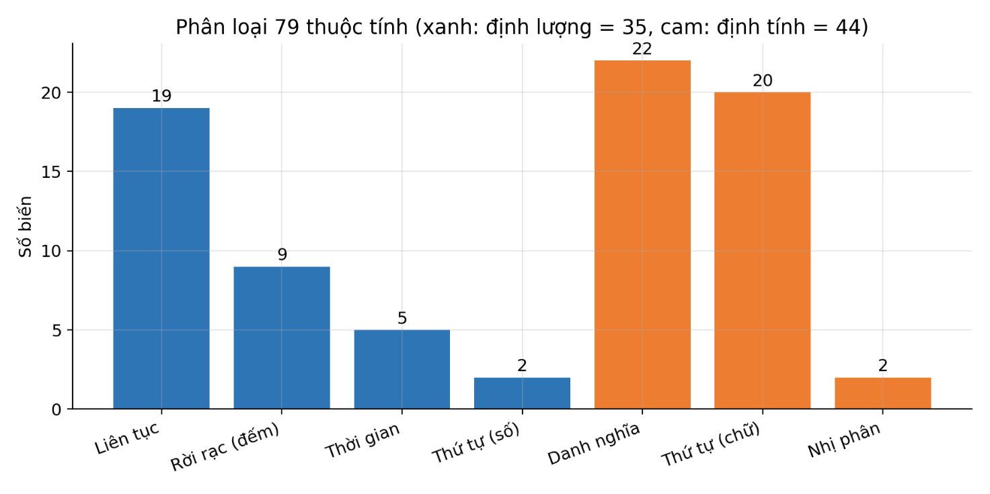Chạy ve_bieu_do.py, lấy file figures/hinh2_phan_loai_bien.png
Hình 2. Số lượng biến theo từng loại.

C. Biến đặc biệt
Biến | Vai trò
Id | Định danh, loại khỏi mô hình
SalePrice | Biến mục tiêu (chỉ có ở train)

D. Gợi ý cách xử lý theo loại biến
Loại | Hướng xử lý
Liên tục lệch phải (LotArea, GrLivArea, SalePrice…) | Biến đổi log1p
Đếm / thời gian | Giữ nguyên hoặc tạo biến phái sinh (HouseAge = YrSold − YearBuilt, TotalBath, TotalSF)
Ordinal | Mã hóa theo thứ tự (Po=1 … Ex=5, NA=0)
Nominal | One-hot hoặc target encoding (Neighborhood có 25 mức)
Binary | Mã hóa 0/1
Thiếu kiểu "NA = không có" | Điền "None" (biến chữ) hoặc 0 (biến số)

2/Mô tả dữ liệu

3/ ĐÁNH GIÁ CHẤT LƯỢNG DỮ LIỆU

3.1. Missing values

3.2. Duplicate

3.3. Invalid values

3.4. Inconsistent data

3.5. Outlier sơ bộ

4. EDA – EXPLORATORY DATA ANALYSIS

4.1. Univariate Analysis

- Thống kê mô tả
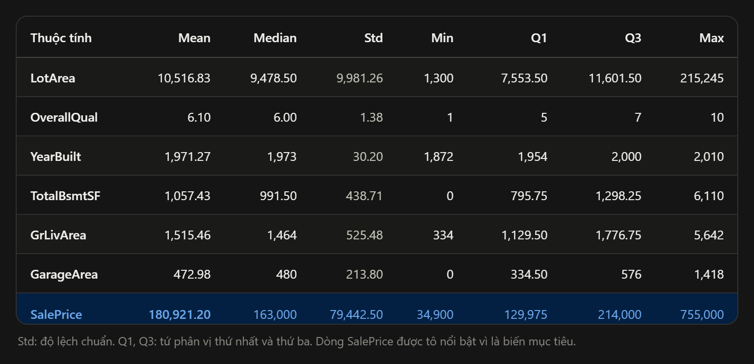
Ý nghĩa các thuộc tính:
- OverallQual: chất lượng tổng thể
- YearBuilt: năm xây dựng
- LotArea: diện tích đất
- TotalBsmtSF: diện tích tầng hầm
- GrLivArea: diện tích sinh hoạt trên mặt đất
- GarageArea: diện tích garage
- SalePrice: giá bán
Ý nghĩa các cột:
- Mean: trung bình
- Median: trung vị
- Std: độ lệch chuẩn
- Min: giá trị nhỏ nhất
- Q1: tứ phân vị thứ nhất
- Q3: tứ phân vị thứ ba
- Max: giá trị lớn nhất
- IQR: khoảng tứ phân vị

- Histogram
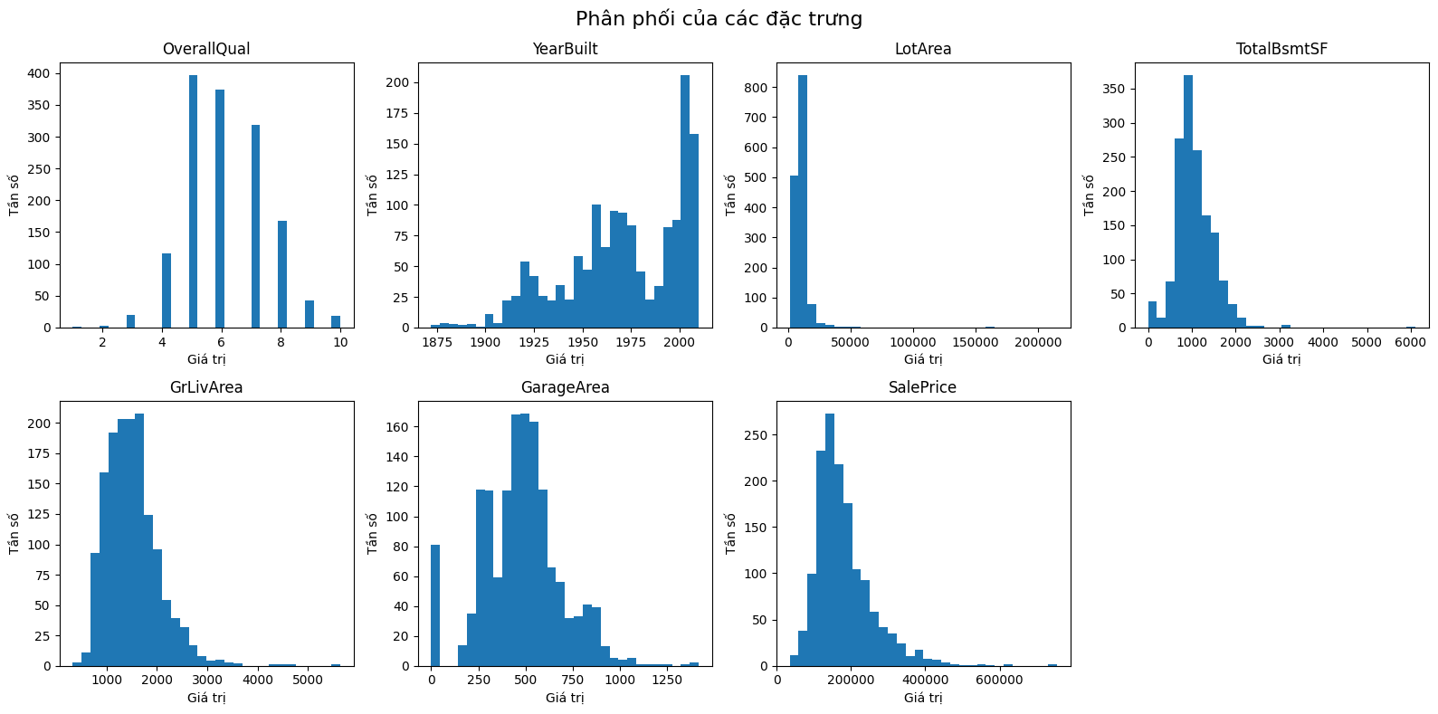
Nhận xét:
- OverallQual (Chất lượng tổng thể): Biểu đồ có dạng phân phối khá chuẩn gần như phân phối chuẩn/hình chuông, tập trung nhiều nhất ở các mức giá trị 5 và 6, cho thấy phần lớn nhà trong tập dữ liệu đạt chất lượng trung bình khá.
- YearBuilt (Năm xây dựng): Phân phối lệch trái rõ rệt. Số lượng nhà được xây dựng tăng mạnh qua các thập kỷ và đạt đỉnh cao nhất ở những năm gần đây giai đoạn từ năm 2000 đến 2010, thể hiện thị trường nhà ở phần lớn là nhà mới hoặc tương đối hiện đại.
- LotArea (Diện tích lô đất): Biểu đồ lệch phải cực kỳ nặng. Đa số các ngôi nhà có diện tích đất nhỏ và tập trung ở mức thấp, trong khi có một vài giá trị ngoại lệ có diện tích đất rất lớn lên tới trên 100,000 - 200,000.
- TotalBsmtSF (Diện tích tầng hầm): Phân phối lệch phải, tập trung chủ yếu trong khoảng từ 500 đến 1,500 sqft, với một số ít căn nhà có diện tích tầng hầm rất lớn trên 3,000 đến 6,000 sqft.
- GrLivArea (Diện tích sinh hoạt trên mặt đất): Phân phối có hình dáng khá giống phân phối chuẩn nhưng hơi lệch phải, tập trung nhiều nhất trong khoảng từ 1,000 đến 2,000 sqft, thưa dần ở các mức diện tích lớn hơn 3,000 sqft.
- GarageArea (Diện tích gara): Biểu đồ có dạng lệch phải. Điểm đáng chú ý là có một cột cao ở mức 0, tương ứng với những ngôi nhà không có gara; phần còn lại tập trung quanh mức 400 - 600 sqft.
- SalePrice (Giá bán nhà - Biến mục tiêu): Phân phối lệch phải điển hình của giá nhà. Phần lớn giá nhà tập trung trong khoảng từ 100,000 đến 200,000, và giảm dần về phía các căn nhà có giá trị cao có căn lên tới trên 600,000 - 700,000.
Đánh giá chung: Hầu hết các biến liên quan đến diện tích LotArea, TotalBsmtSF, GrLivArea, GarageArea và biến mục tiêu SalePrice đều có xu hướng lệch phải .Trong quá trình xây dựng mô hình học máy dự đoán giá nhà, bạn nên cân nhắc áp dụng các phương pháp biến đổi dữ liệu cho các biến lệch mạnh này để cải thiện hiệu suất của mô hình.

- Boxplot
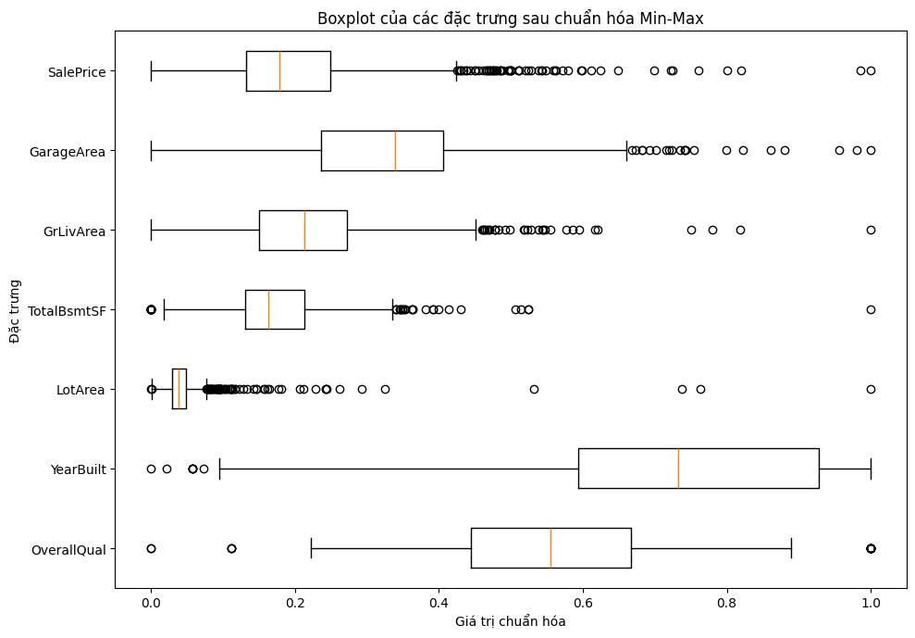
Nhận xét:
- OverallQual sau khi chuẩn hóa có khoảng giá trị trải dài từ khoảng 0.22 đến gần 1.0, với trung vị nằm ở khoảng 0.55 và xuất hiện một vài điểm ngoại lệ ở mức 0 và khoảng 0.1.
- YearBuilt dịch chuyển toàn bộ sang nửa bên phải của biểu đồ, với phần hộp tập trung từ khoảng 0.6 đến gần 1.0 và trung vị xấp xỉ 0.73, cho thấy phần lớn dữ liệu năm xây dựng tập trung ở các năm gần đây sau khi đưa về thang đo từ 0 đến 1.
- LotArea bị nén mạnh về phía bên trái với phần hộp rất nhỏ gần mốc 0, đồng thời kéo dài một chuỗi điểm ngoại lệ dày đặc sang bên phải do ảnh hưởng của các giá trị diện tích đất lớn.
- TotalBsmtSF tập trung chủ yếu trong khoảng từ 0.15 đến 0.25, có một số điểm ngoại lệ ở sát mốc 0 và một dải ngoại lệ kéo dài về phía bên phải đến giá trị 1.0.
- GrLivArea có phân phối gọn gàng hơn với phần hộp nằm trong khoảng từ 0.15 đến 0.3, kèm theo các điểm ngoại lệ nằm rải rác về phía bên phải.
- GarageArea có phần hộp trải rộng từ khoảng 0.25 đến 0.45 với trung vị ở khoảng 0.35, đồng thời xuất hiện nhiều điểm ngoại lệ kéo dài đến giá trị tối đa 1.0.
- SalePrice hiển thị phần hộp tập trung từ khoảng 0.15 đến 0.28, với các điểm ngoại lệ phân bố thưa dần về phía bên phải và chạm mốc 1.0.
Đánh giá chung cho thấy việc chuẩn hóa Min-Max giúp đưa tất cả các đặc trưng về cùng một thang đo từ 0 đến 1, tạo sự trực quan và công bằng hơn khi so sánh trực quan giữa các biến. Tuy nhiên, các đặc trưng có độ lệch lớn như LotArea vẫn duy trì hiện tượng dồn cục về một phía và kéo dài các điểm ngoại lệ ra biên phải.

- Frequency
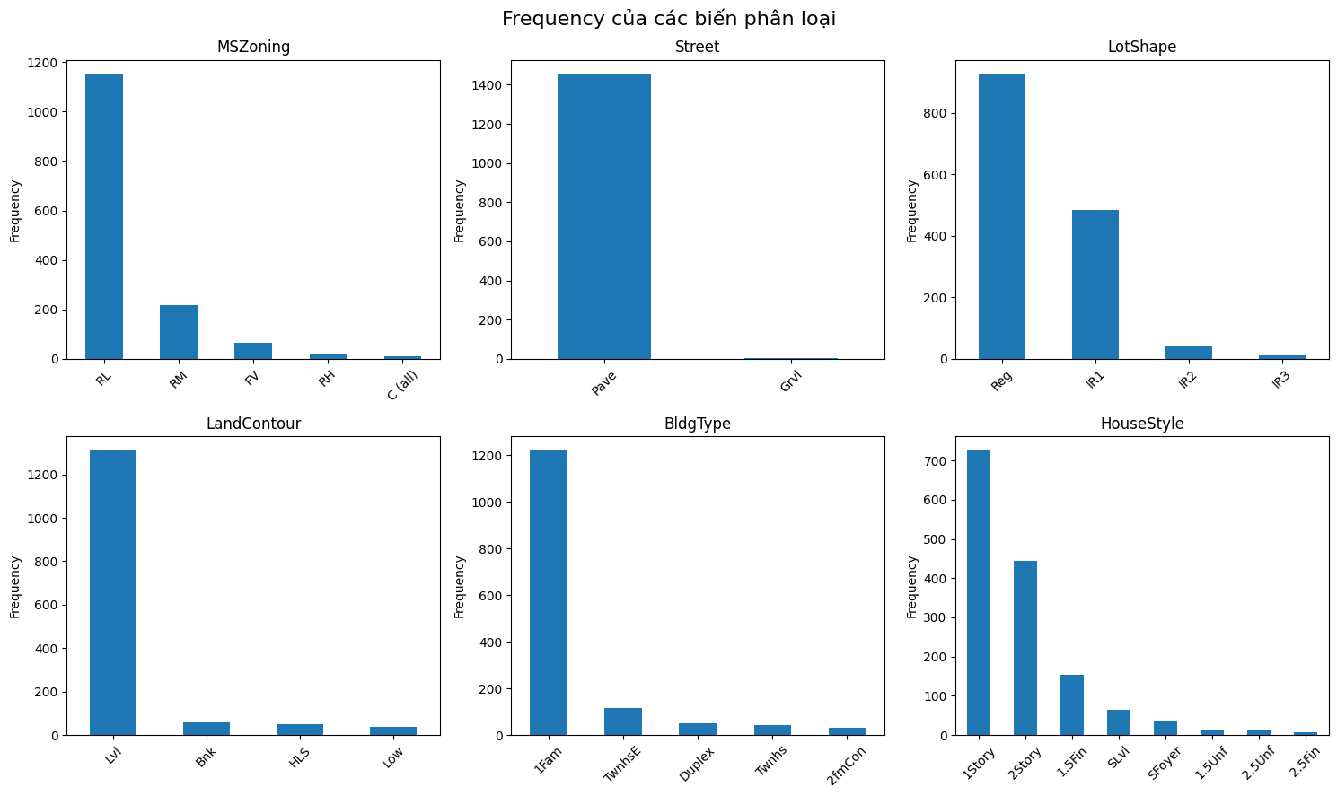
Nhận xét:
- MSZoning bị mất cân bằng dữ liệu lớn khi nhóm RL (Residential Low Density) chiếm ưu thế tuyệt đối với hơn 1,100 quan sát. Các phân loại còn lại như RM, FV, RH và C (all) chiếm tỷ lệ rất nhỏ.
- Street thể hiện sự mất cân bằng cực kỳ nghiêm trọng. Hầu như toàn bộ các ngôi nhà đều có đường truy cập dạng Pave (đường rải nhựa/bê tông) với hơn 1,400 quan sát, trong khi dạng Grvl (đường đá dăm) xuất hiện không đáng kể.
- LotShape tập trung chủ yếu ở hai nhóm là Reg (hình dạng mảnh đất đều đặn) với hơn 900 quan sát và IR1 (hơi không đều) với gần 500 quan sát. Các nhóm hình dạng IR2 và IR3 xuất hiện rất ít.
- LandContour có sự chênh lệch lớn khi nhóm Lvl (địa hình bằng phẳng) chiếm phần lớn với hơn 1,300 quan sát. Các dạng địa hình khác như Bnk, HLS và Low chỉ xuất hiện thưa thớt với số lượng thấp.
- BldgType có cấu trúc phân bố tập trung mạnh vào loại hình nhà 1Fam (nhà ở dành cho một gia đình) với hơn 1,200 quan sát. Các loại hình khác như TwnhsE, Duplex, Twnhs và 2fmCon chỉ chiếm một phần rất nhỏ trong tập dữ liệu.
- HouseStyle phân bố chủ yếu ở hai kiểu nhà phổ biến nhất là 1Story (nhà 1 tầng) với trên 700 quan sát và 2Story (nhà 2 tầng) với hơn 400 quan sát. Các kiểu thiết kế khác như 1.5Fin, SLvl, SFoyer hay các dạng chưa hoàn thiện chiếm tỷ lệ thấp hơn hẳn.
Đánh giá chung cho thấy phần lớn các biến phân loại trong tập dữ liệu đều gặp hiện tượng mất cân bằng nhóm (class imbalance) rất rõ rệt. Một số biến như Street hay MSZoning bị thống trị bởi một giá trị duy nhất, khiến chúng có rất ít độ biến thiên (low variance). Khi tiền xử lý dữ liệu để đưa vào mô hình học máy, bạn có thể cân nhắc gộp các nhóm nhỏ ít xuất hiện hoặc loại bỏ các biến có độ biến thiên quá thấp để giảm bớt độ phức tạp và tránh gây nhiễu cho mô hình.

- Bar chart
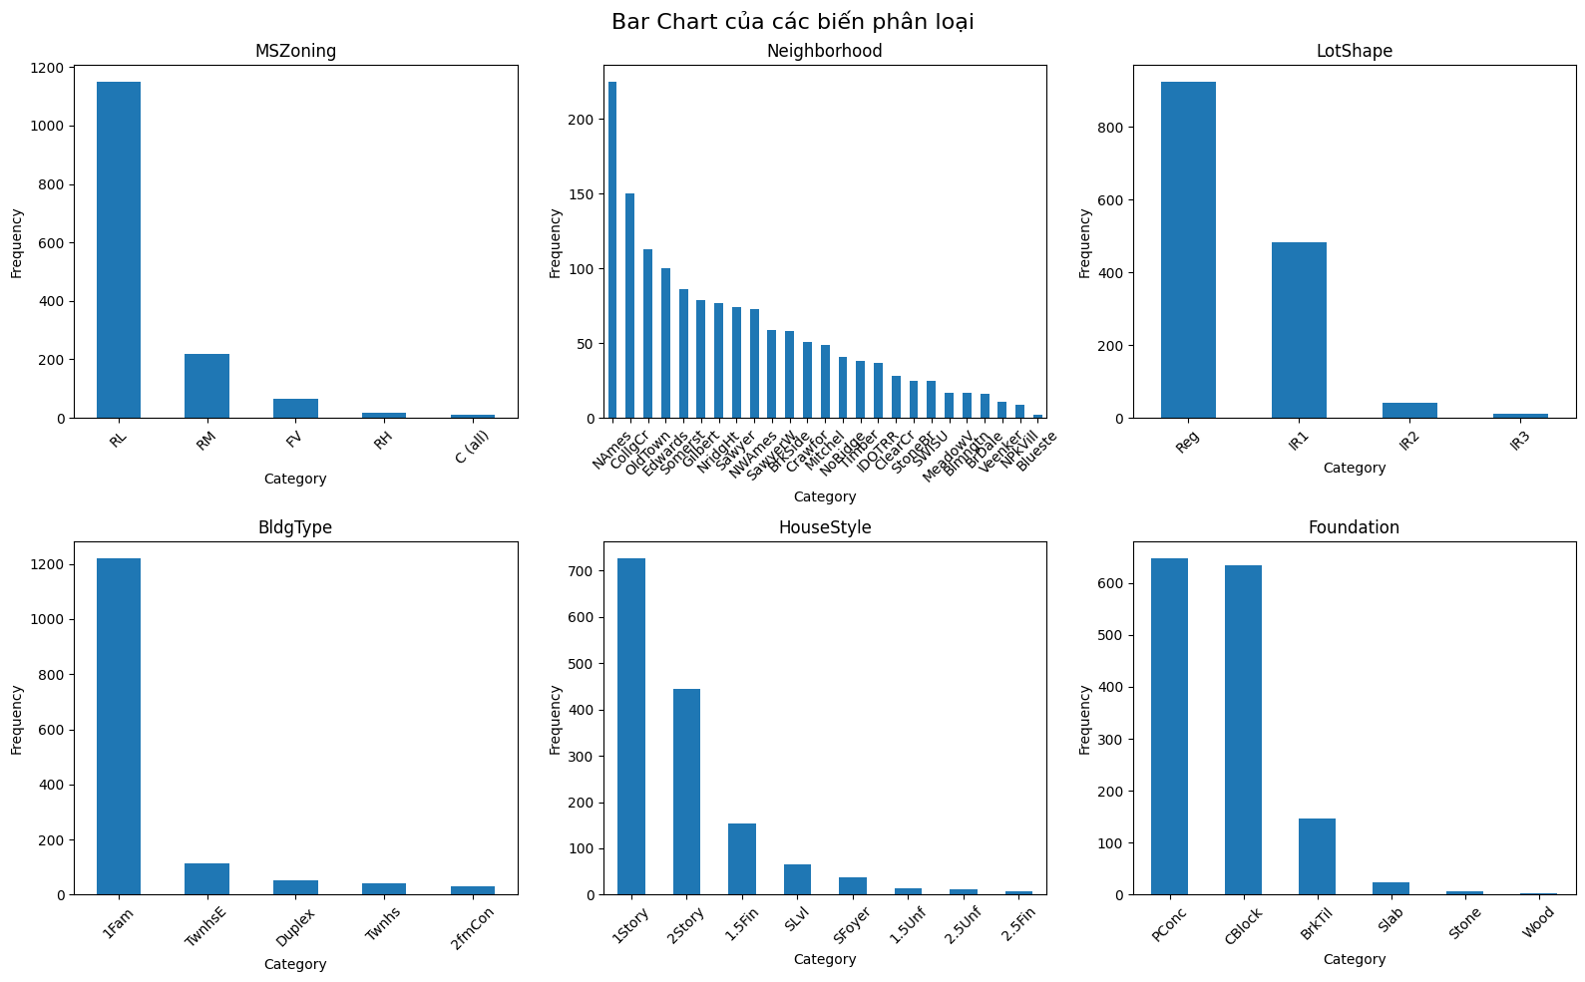
Nhận xét:
- MSZoning tiếp tục thể hiện sự chênh lệch lớn khi nhóm RL chiếm ưu thế áp đảo với hơn 1,100 quan sát, trong khi các nhóm còn lại như RM, FV, RH và C xuất hiện với tần số thấp hơn hẳn.
- Neighborhood có số lượng phân loại rất lớn (hơn 25 khu phố khác nhau), trong đó phân bố không đồng đều rõ rệt. Các khu vực như NAmes và CollgCr có số lượng nhà rất cao, trong khi nhiều khu vực khác như Blueste, Veenker hay NPkVill chỉ có vỏn vẹn vài quan sát.
- LotShape cho thấy đa phần các lô đất thuộc dạng Reg với hơn 800 quan sát và IR1 với gần 500 quan sát, còn các dạng IR2 và IR3 chiếm tỷ lệ rất nhỏ.
- BldgType tập trung chủ yếu vào kiểu nhà 1Fam với hơn 1,200 quan sát, trong khi các loại hình khác như TwnhsE, Duplex, Twnhs và 2fmCon chỉ chiếm phần rất nhỏ.
- HouseStyle phân bố chủ yếu ở hai kiểu nhà là 1Story với hơn 700 quan sát và 2Story với hơn 400 quan sát, các kiểu thiết kế còn lại xuất hiện thưa thớt.
- Foundation cho thấy hai loại móng phổ biến nhất là PConc (bê tông cốt thép) và CBlock (gạch bê tông) với số lượng áp đảo và gần như tương đương nhau (khoảng hơn 600 quan sát mỗi loại), trong khi BrkTil, Slab, Stone và Wood xuất hiện ít hơn nhiều.
Đánh giá chung cho thấy các biến phân loại trong tập dữ liệu có sự phân hóa đa dạng. Một số biến có quá nhiều phân nhóm ít dữ liệu như Neighborhood có thể gây ra hiện tượng thưa thớt khi đưa vào mô hình học máy, đòi hỏi các bước gom nhóm hoặc mã hóa phù hợp.

4.3. Multivariate Analysis

4.3.1 Ma trận tương quan
Bảng tương quan:
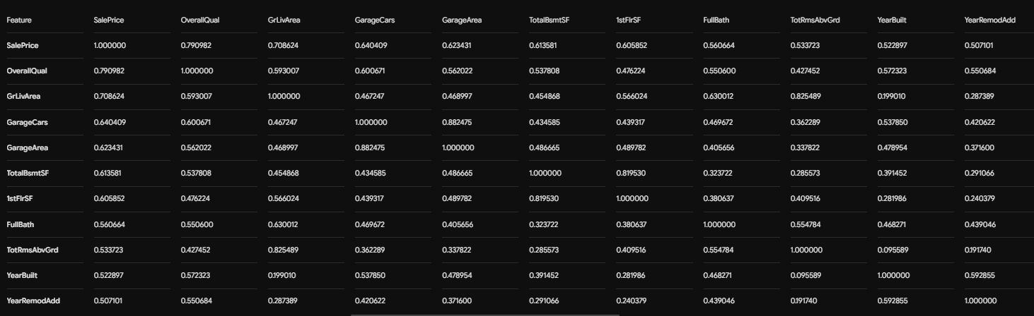
Trong đó:
- 1.00 trên đường chéo: biến tương quan hoàn hảo với chính nó
- Giá trị gần +1 → tương quan thuận mạnh.
- Giá trị gần 0 → tương quan tuyến tính yếu.
- Giá trị gần -1 → tương quan nghịch mạnh.
HeatBox:
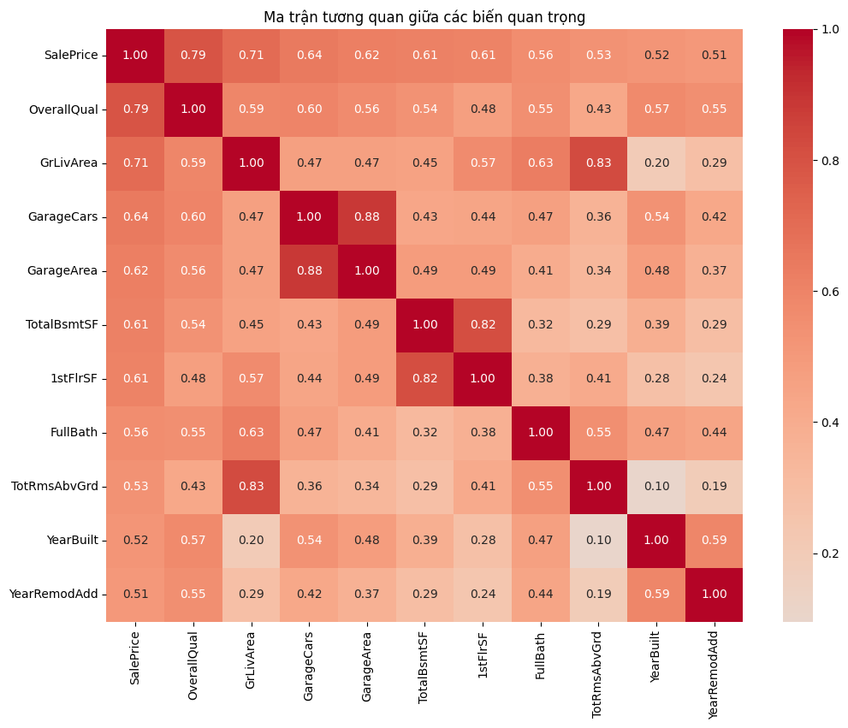
Nhận xét:
-Tương quan với biến mục tiêu (SalePrice):
- OverallQual Có mức độ tương quan dương cao nhất với giá nhà ($r=0.79$), cho thấy chất lượng xây dựng và hoàn thiện tổng thể là yếu tố ảnh hưởng mạnh nhất đến giá bán.
- GrLivArea: Tương quan mạnh với giá nhà ($r=0.71$), diện tích nhà càng lớn thì giá bán càng cao.
- GarageCars và GarageArea: Cả hai biến về gara đều có tương quan khá mạnh với giá nhà (lần lượt là $0.64$ và $0.62$).
- TotalBsmtSF và 1stFlrSF: Diện tích tầng hầm tổng cộng và diện tích tầng một có sự đồng biến rõ rệt với giá nhà, với hệ số tương quan đều ở mức $0.61$.
-Tương quan cao giữa các biến độc lập
- GarageCars và GarageArea: Có mức độ tương quan cực kỳ cao ($r=0.88$), điều này hợp lý vì diện tích gara lớn thường chứa được nhiều xe hơn.
- TotalBsmtSF và 1stFlrSF: Có hệ số tương quan rất cao ($r=0.82$), thể hiện diện tích tầng hầm và diện tích tầng một thường có kích thước tương đương nhau ở đa số căn nhà.
- GrLivArea và TotRmsAbvGrd (Tổng số phòng trên mặt đất): Tương quan mạnh ($r=0.83$), nhà có diện tích lớn hơn sẽ có nhiều phòng hơn.
-Tương quan thấp hoặc ít liên quan:
- YearBuilt và TotRmsAbvGrd ($r=0.10$) hay GrLivArea ($r=0.20$): Cho thấy năm xây dựng ít có sự liên hệ tuyến tính trực tiếp với tổng diện tích sinh hoạt hay số lượng phòng.
- YearRemodAdd và 1stFlrSF ($r=0.24$): Năm cải tạo cũng ít liên quan đến diện tích tầng một của ngôi nhà.

4.3.2/Scatter plot đa biến
Biểu đồ:
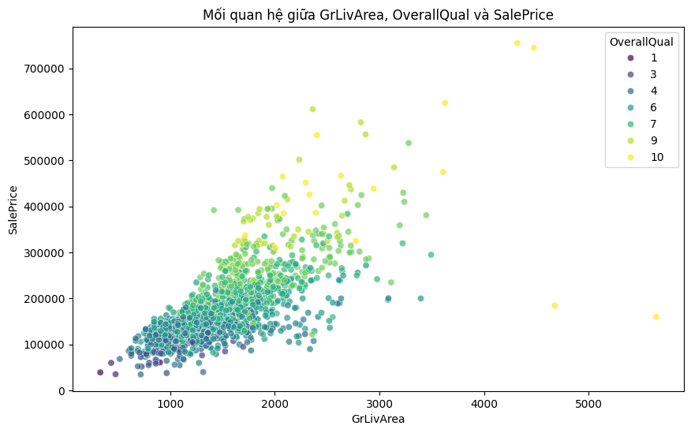
Nhận xét:
Mối quan hệ đồng biến giữa diện tích và giá nhà: Biểu đồ cho thấy xu hướng GrLivArea càng lớn thì SalePrice càng tăng. Mối quan hệ này khá tuyến tính ở các mức diện tích vừa và nhỏ.
Ảnh hưởng rõ rệt của chất lượng tổng thể:
- Các ngôi nhà có chất lượng cao (màu vàng ứng với mức 9, 10) thường nằm ở phân khúc giá cao hơn hẳn, ngay cả khi có diện tích tương đương với các ngôi nhà chất lượng thấp hơn.
- Ngược lại, những ngôi nhà có chất lượng thấp (màu tím/xám đậm ứng với mức 1, 3, 4) tập trung chủ yếu ở phần dưới của biểu đồ với mức giá thấp và diện tích nhỏ.
Các điểm ngoại lệ (Outliers):
- Xuất hiện vài điểm dữ liệu có diện tích rất lớn (trên 4500 hoặc 5500 sqft) nhưng có giá bán thấp bất thường nằm ở góc dưới bên phải. Đây có thể là những căn nhà diện tích rộng nhưng chất lượng không cao, nhà xưởng, hoặc các điểm dữ liệu bất thường (outliers) trong tập dữ liệu Ames Housing cần được xử lý trước khi đưa vào mô hình dự đoán.
Kết luận:
GrLivArea tăng $→$ SalePrice thay đổi:
- SalePrice có xu hướng tăng theo (mối quan hệ đồng biến). Diện tích sinh hoạt càng lớn thì giá bán nhà nhìn chung càng cao.
OverallQual cao $→$ SalePrice thường:
- SalePrice thường ở mức cao hơn rõ rệt. Các điểm đại diện cho nhà có chất lượng tổng thể cao (màu vàng/xanh lá sáng, điểm 9–10) nằm chủ yếu ở nửa trên của biểu đồ.
Với diện tích tương tự, OverallQual khác nhau $→$ giá có khác nhau không
- Có, giá khác nhau rất nhiều. Tại cùng một mức diện tích (GrLivArea), những căn nhà có OverallQual cao hơn (điểm màu sáng) luôn nằm ở vị trí giá cao hơn hẳn so với những căn có OverallQual thấp hơn (điểm màu tối/tím). Điều này chứng tỏ chất lượng xây dựng tạo ra sự chênh lệch giá trị rất lớn dù diện tích nhà là như nhau.

4.3.3/Phân tích tương tác giữa các biến
Biểu đồ:
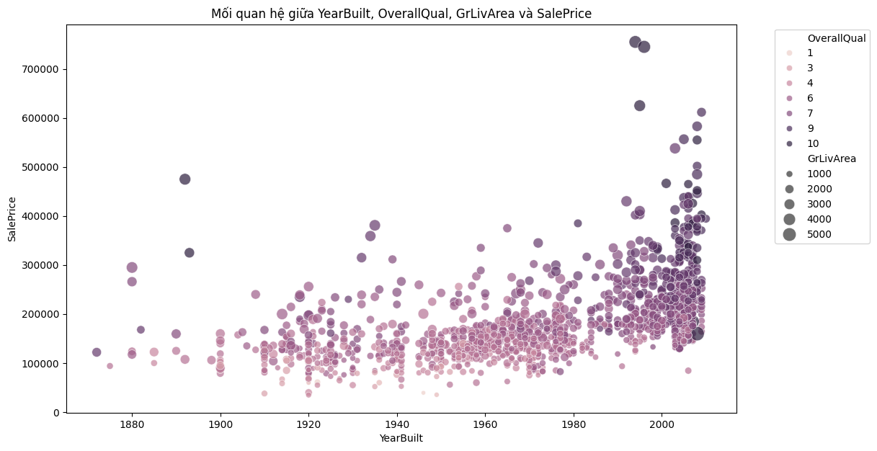
Nhận xét:
Tác động của năm xây dựng (YearBuilt) đến giá nhà:Các ngôi nhà được xây dựng từ những năm cũ (trước 1950) tập trung nhiều ở phân khúc giá thấp và trung bình (dưới 300.000). Mật độ xây dựng và phân khúc giá cao (trên 400.000) tăng mạnh ở các giai đoạn gần đây, đặc biệt là từ năm 2000 trở lại đây. Những căn nhà mới xây thường có giá trị cao hơn đáng kể.
Vai trò của chất lượng tổng thể (OverallQual) và diện tích (GrLivArea):Các chấm có kích thước lớn (diện tích GrLivArea lớn) và màu sẫm đậm (chất lượng cao cấp như 9, 10) thường xuất hiện ở nửa trên của biểu đồ, đặc biệt tập trung ở các năm xây dựng gần đây. Ngược lại, các nhà có kích thước nhỏ và chất lượng thấp (màu nhạt) phân bố chủ yếu ở phía dưới với mức giá khiêm tốn.
Các điểm ngoại lệ (Outliers):Xuất hiện một số ít ngôi nhà được xây dựng vào khoảng những năm 1990–2000 có giá bán cực kỳ cao (vượt mốc 700.000) đi kèm với diện tích rất lớn và chất lượng hàng đầu.

5. XÁC ĐỊNH MẪU BẤT THƯỜNG

5.1. IQR của SalePrice
Box Plot:
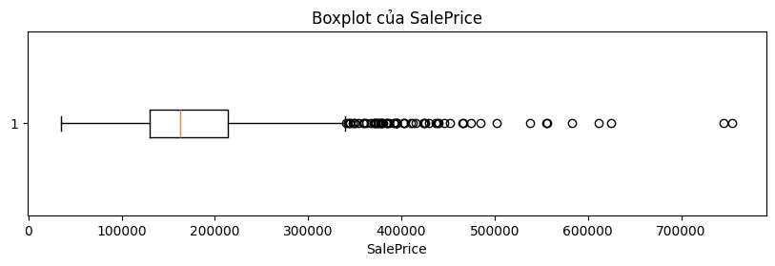
Nhận xét:
Phương pháp IQR được sử dụng để xác định các mẫu bất thường của thuộc tính SalePrice. Giá trị Q1 và Q3 lần lượt là 129975.0 và 214000 từ đó IQR =84025. Theo quy tắc IQR, các giá trị nằm ngoài khoảng [3937.5, 340037.5] được xác định là mẫu bất thường. Kết quả phát hiện có 61 mẫu bất thường, chủ yếu là các giá trị SalePrice cao hơn ngưỡng trên. Các mẫu này được liệt kê để tiếp tục kiểm tra và đánh giá ở bước xử lý dữ liệu.

5.3. Scatter Plot GrLivArea – SalePrice
Box plot:
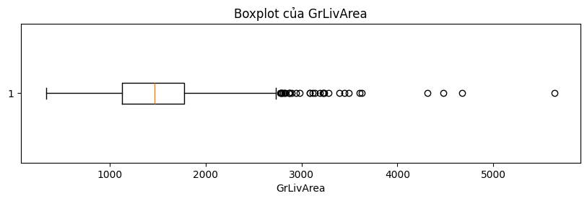
Nhận xét:
Phương pháp IQR được sử dụng để xác định các mẫu bất thường của thuộc tính GrLivArea. Kết quả tính toán cho thấy Q1 = 1129.5, Q3 = 1776.75, IQR = 647.25 Theo quy tắc IQR, các giá trị GrLivArea nằm ngoài khoảng [158.625, 2747.625] được xác định là mẫu bất thường. Có tổng cộng 31 mẫu bất thường.
5.4. Z-score của SalePrice
Xác định mẫu bất thường của phương pháp Z-Score là 22 trong khi của IQR tới tận 61
Nguyên nhân là hai phương pháp sử dụng tiêu chí khác nhau. IQR xác định các giá trị nằm ngoài khoảng $Q1-1.5×IQR$ và $Q3+1.5×IQR$, trong khi Z-score chỉ xem là bất thường khi $∣Z∣>3$. Với SalePrice, dữ liệu có phân phối lệch phải, nên IQR có xu hướng phát hiện nhiều giá trị giá nhà cao hơn là outlier hơn so với ngưỡng Z-score = 3.

6. OUTLIER DETECTION

6.1. Phát hiện Outlier bằng IQR
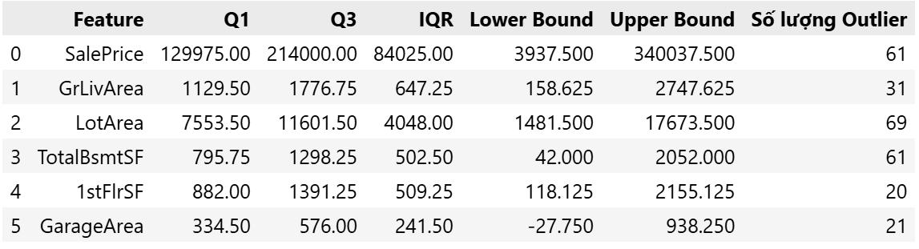

6.2. Phát hiện Outlier bằng Z-Score
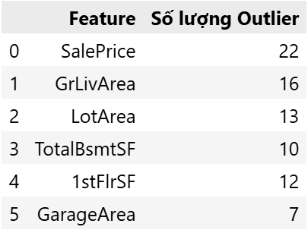
Nhận xét:
Đối với thuộc tính SalePrice, phương pháp IQR xác định 61 mẫu bất thường, trong khi phương pháp Z-score với ngưỡng $∣Z∣>3$xác định 22 mẫu. Sự khác biệt này xuất phát từ cách xác định outlier của hai phương pháp. IQR dựa trên khoảng tứ phân vị và ngưỡng $1.5×IQR$, trong khi Z-score dựa trên khoảng cách của dữ liệu so với giá trị trung bình theo độ lệch chuẩn. Do đó, hai phương pháp có thể cho số lượng mẫu bất thường khác nhau, đặc biệt đối với dữ liệu có phân phối lệch như SalePrice.

7. Preprocessing data
Dữ liệu House Prices gồm 1460 dòng, 81 cột (train) và 1459 dòng, 80 cột (test); biến mục tiêu là SalePrice. Quy trình tiền xử lý gồm bốn bước:

7.1 Xử lý dữ liệu thiếu
Train có 7.829 ô thiếu ở 19 cột, test thiếu ở 33 cột. Phần lớn NaN ở cột categorical có nghĩa là “không có tính năng” (không có hầm, gara, hồ bơi…) nên không bị xóa mà được điền giá trị tương ứng.
Nhóm cột | Cách xử lý | Lý do
PoolQC, Alley, Fence, FireplaceQu, Garage*, Bsmt*, MasVnrType, MiscFeature | Điền “None” | NaN = không có tính năng
GarageArea, BsmtFinSF1, TotalBsmtSF, MasVnrArea, … | Điền 0 | Không có thì diện tích = 0
LotFrontage | Median theo Neighborhood | Nhà cùng khu có mặt tiền tương tự
GarageYrBlt | Bằng YearBuilt | Tránh thiếu, hợp lý về thời gian
MSZoning, Electrical, KitchenQual, Exterior1st/2nd, SaleType, Functional, Utilities | Điền mode | Thiếu thật, số lượng rất ít

Kết quả: số ô thiếu giảm từ 7.829 về 0.

7.2 Xử lý giá trị bất thường
Kiểm tra các lỗi mâu thuẫn logic và sửa như sau:
- GarageYrBlt lớn hơn YrSold (2 dòng, trong đó có năm trong tương lai): gán bằng YearBuilt.
- YearRemodAdd nhỏ hơn YearBuilt (1 dòng) và YrSold nhỏ hơn YearBuilt (1 dòng): gán bằng YearBuilt.
- Không có giá trị âm; GrLivArea khớp hoàn toàn với tổng các tầng; không có gara/hầm bị gắn cờ “không có” sai.
- YrSold nhỏ hơn YearRemodAdd (3 dòng) được giữ nguyên vì có thể là nhà bán trước khi sửa xong.

7.3 Xử lý Outlier
- Loại điểm ngoại lai ở train: 2 căn nhà có GrLivArea > 4000 nhưng giá < 300.000, kéo lệch đường hồi quy. Không xóa dòng nào ở test.
- Capping theo IQR: giới hạn các biến diện tích liên tục tại Q1 − 3·IQR và Q3 + 3·IQR (ngưỡng tính từ train); với cột đa số bằng 0 dùng phân vị 99,5%. Các cột bị cắt nhiều nhất: MasVnrArea (54), LotArea (51), OpenPorchSF (34).
- Giảm độ lệch: dùng log1p cho SalePrice và 16 biến liên tục lệch dương (|skew| > 0,75) như LotArea, GrLivArea, 1stFlrSF, TotalSF.

7.4 Xử lý Categorical Data
- Ordinal (ExterQual, KitchenQual, BsmtQual, FireplaceQu, GarageFinish, Fence, …): mã hóa số theo thứ tự chất lượng (None < Po < Fa < TA < Gd < Ex).
- Biến số mang tính nhãn (MSSubClass, MoSold, YrSold): chuyển thành categorical.
- Nominal (Neighborhood, MSZoning, HouseStyle, … – 25 cột): One-Hot Encoding (drop_first) để không tạo thứ tự giả.
- Feature mới: TotalSF, TotalBath, HouseAge, HasPool, HasGarage, HasBsmt, HasFireplace.
Kết quả: bộ dữ liệu cuối gồm 1458 dòng train × 235 đặc trưng (test: 1459 × 235), không còn missing và không còn cột dạng chuỗi.

8. SO SÁNH TRƯỚC VÀ SAU PREPROCESSING

8.1 So sánh dữ liệu
Chỉ số (train) | Trước | Sau
Kích thước | 1460 × 81 | 1458 × 235
Số ô dữ liệu thiếu | 7.829 | 0
Số cột có dữ liệu thiếu | 19 | 0
Số cột dạng chuỗi (object) | 43 | 0
Độ lệch (skew) của SalePrice | 1,88 | 0,12
Độ lệch trung bình các biến số | 3,20 | 1,90
Outlier theo 1,5·IQR (19 cột diện tích) | 1.133 | 1.030

Số outlier theo 1,5·IQR giảm ít vì chỉ cắt ở ngưỡng 3·IQR và nhiều cột có đa số giá trị bằng 0; hiệu quả thể hiện rõ hơn ở độ lệch và biểu đồ dưới đây.
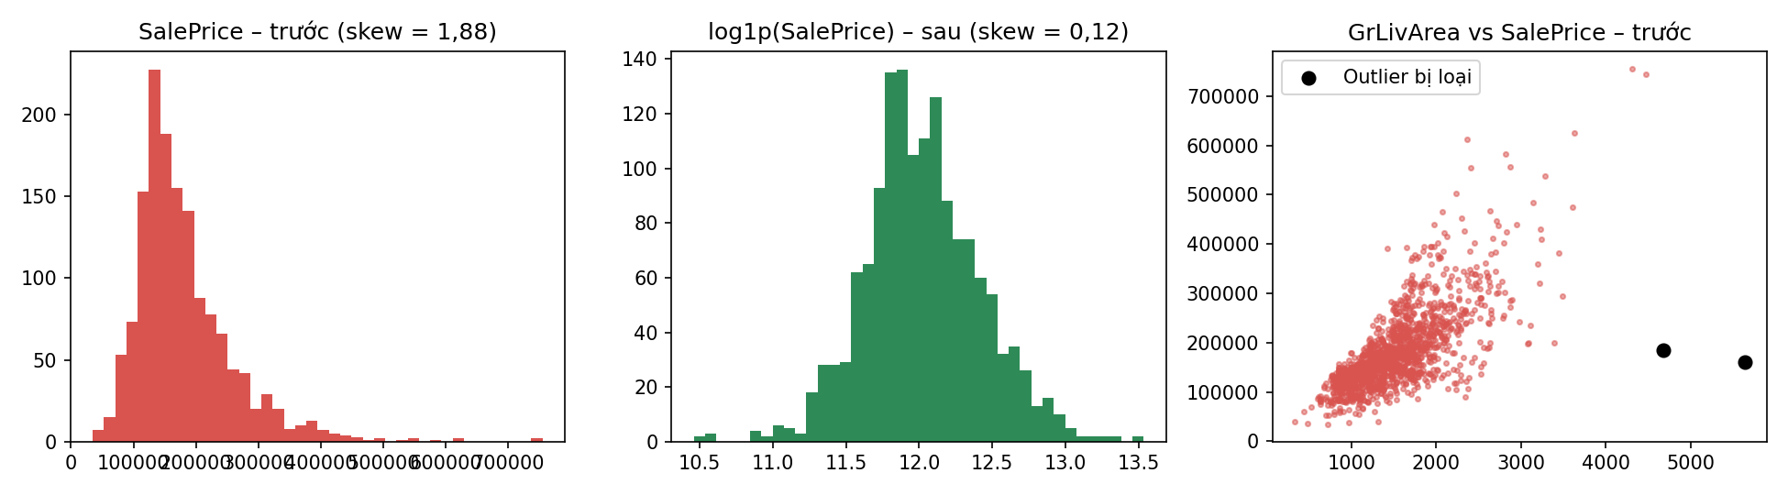
Hình 1. Phân phối SalePrice trước/sau và outlier bị loại

8.2 So sánh hiệu năng mô hình
Dùng 5-fold CV, đo RMSE trên log(SalePrice) (thấp hơn là tốt hơn). Bản “trước” chỉ giữ cột số thô và điền median; bản “sau” là dữ liệu đã qua toàn bộ pipeline.
Mô hình | RMSE trước | RMSE sau | Cải thiện
Ridge | 0,1596 | 0,1266 | 20,7%
Random Forest | 0,1472 | 0,1364 | 7,4%

8.3 Nhận xét
- Dữ liệu thiếu và dữ liệu dạng chuỗi được xử lý hoàn toàn; giữ nguyên thông tin “không có tính năng” thay vì xóa dòng/cột.
- Độ lệch của biến mục tiêu giảm từ 1,88 xuống 0,12, phân phối gần chuẩn hơn; các biến diện tích cũng bớt lệch rõ rệt.
- Việc mã hóa categorical giúp mô hình khai thác được các biến quan trọng như Neighborhood, ExterQual, KitchenQual.
- Sai số dự đoán giảm ở cả hai mô hình, mạnh nhất ở Ridge (−20,7%) do mô hình tuyến tính nhạy với skew và outlier; Random Forest cải thiện ít hơn (−7,4%) vì vốn ít phụ thuộc vào phân phối dữ liệu.

